Информация к проекту решения по заявлению:
1.10. Заявитель: Бурдуков П.А.
Земельный участок: кадастровый номер 54:35:091000:31;
Местоположение: г. Новосибирск, Советский район, ул. Рождественская, дом 17 стр.;
площадь 1467 кв.м.;(планшет 14800).
Зонирование: Зона застройки малоэтажными жилыми домами (Ж-2)
Заявленные требования: в части уменьшения минимального отступа от границ земельного участка с 3 м до 0 м со стороны ул. Рождественской в габаритах объекта капитального строительства
Обоснование согласно заявлению: связи с тем, что конфигурация земельного участка и фактическое местоположение объекта капитального строительства являются неблагоприятными для застройки
Планируется: завершение строительства индивидуального жилого дома

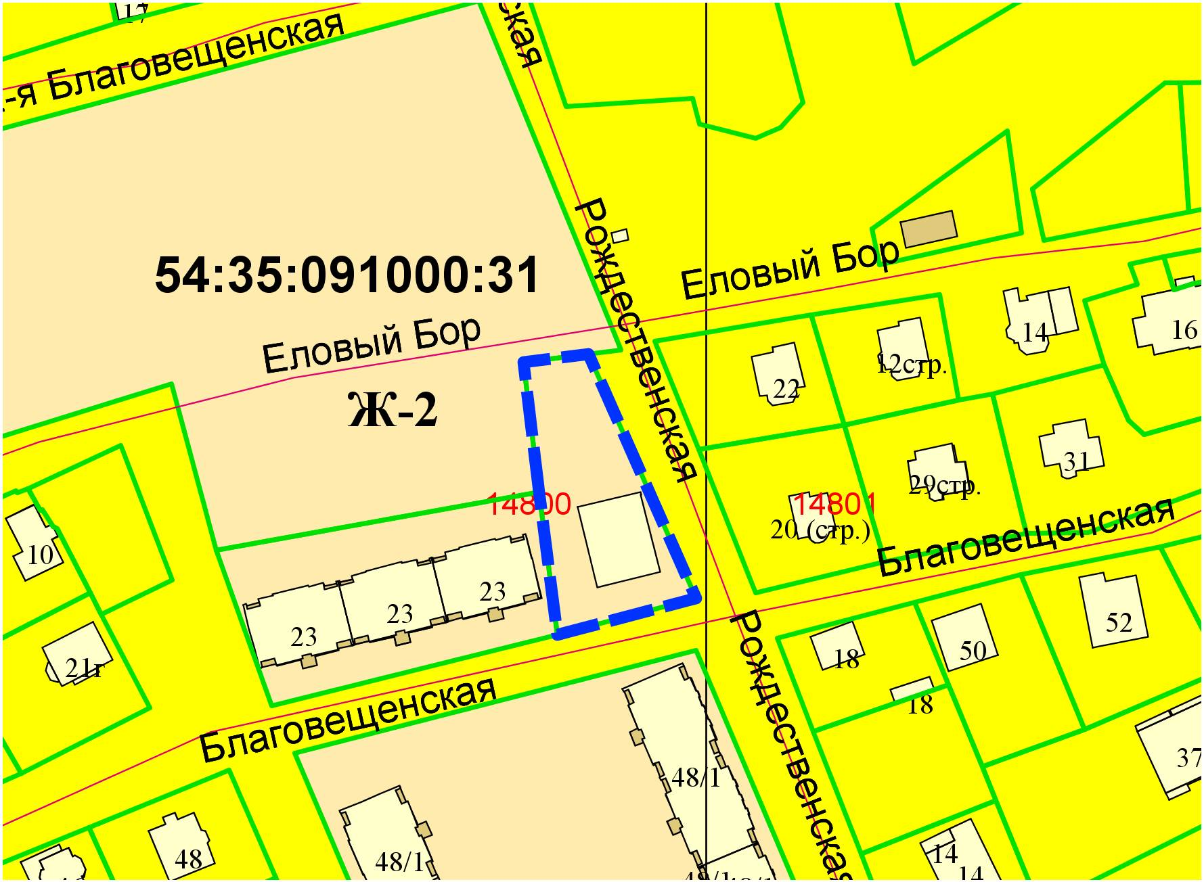
0м

